Тіл – елімнің тірегі.
(сынып сағаты)
" Білімдіден шыққан сөз
Талаптыға болсын кез.
Нұрын, сырын көруге
Көкірегінде болсын көз"
Абай

Мақсаты: оқушыларға ана тілінің қадір-қасиетін ұғындыру, еліне деген
сүйіспеншіліктерін арттыру, шығармашылық қабілеттерін қалыптастыру,
ана тілін құрметтеуге үйрету.
Міндеттері: оқушыларды туған тілін сүюге, тез ойланып, жауаптарын тиянақты жеткізуге, жүйелі еркін сөйлеуге баулу, таза сөйлеуге тәрбиелеу.
Әдіс- тәсілдері: түсіндіру, көрсету, ойлау стратегиясы, сұрақ- жауап.
Көрнекілігі: тіл туралы өнегелі сөздер, әйгілі тұлғалар портреттері, сурет
көрмесі, тақырыпқа байланысты керекті құралдар, үнтаспа және т. б.
Жоспар.
- " Ата өсиеті" көрініс
а) Тіл туралы мағлұмат.
ә) Әдеби монтаж
- Оқушылар сөйлейді.
- Мақал- сөздің мәйегі
а) Күй
ә) Тіл шұбарлау дегенді қалай түсінесің?
б Әңгіме құрастыру.
в) Қорытынды
1. « Ата өсиеті» атты көрініс көрсету.
Көрініс: « Ата өсиеті»
Автор: Өте ертеде бір қадірлі шешен қария келте дүниеден көз жұмарында қасына ұлын шақырып алыпты.
Қария: балам, мен ұзамай дүние саламын. Әкем қазына қалдырмады деп қамықпа. . Ел ішінде қалдырып бара жатқан асыл мұрам бар . соны іздеп тап , қадірле , қастерле.
Бала: Рахмет, әке, аманатыңызды орындаймын.
Автор: Ол көп іздеп ештеңе таппады. Сосын Абзал атаға келеді.
Бала: Ассалаумағалейкум , Абзал ата!
Абзал ата: Уағалейкуммассалам, балам! Әбден шаршап - шалдыққан екенсің. Не істеп жүрсің?
Бала: Әкемнің асыл мұрасын іздеп таппадым. Ол сонда қандай мұра болды екен?
Абзал ата : Әй , балам- ай, атаңның сөзіне шүбә келтірме! Оның саған қалтырған мұрасы - тіл! Ол шешен адам еді ғой. Бәріміз де сөйлеуді сенің әкеңнен үйрендік. Тілден қымбат қазына жоқ, балам! Әкеңнің саған қалдырған қазынасы - сол.
а) Елім, жерім, тілім деп жырлайтын ақын ағамыз Мұхтар Шахановтың
«Төрт ана» өлеңі.
Әр адамда өз анасынан басқа
Жебеп жүрер, демеп жүрер арқадан,
Болу керек құдіретті төрт ана!
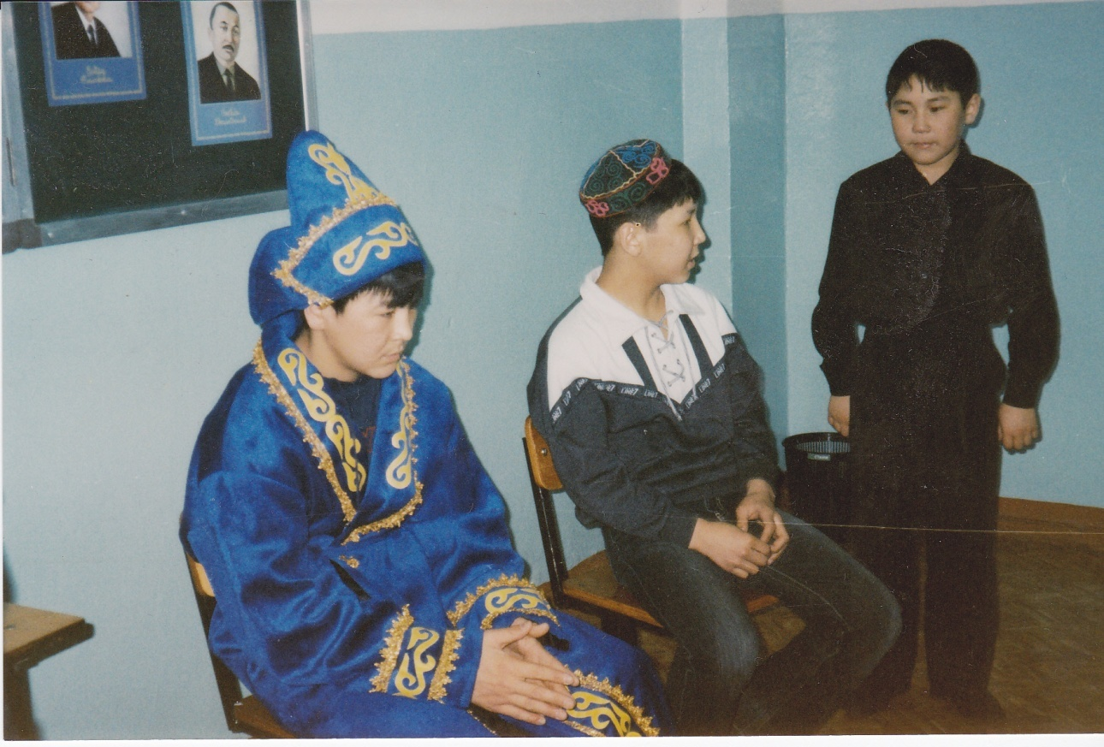
Көрініс " Ата өсиеті"
9 а сынып оқушылары Сайлауқазы Қанат , Сламбеков жақсылық және
7 а сынып оқушысы Боранбаев Самат

Туған жері – түп қазығы , айбыны,
Туған тілі – сатылмайтын байлығы.
Туған дәстүр, салт- санасы, тірегі.
Қадамыңа шуақ шашар үнемі.
Және туған тарихы ,
Еске алуға қаншама
Ауыр әрі қасіретті болса да.
Құдірет жоқ төрт анаға тең келер.
Онсыз санаң қаңбаққа ұқсап сенделер
Өзге ананыңұлылығын танымас,
Төрт анасын менсінбеген пенделер.
Мұғалім:
- Біз балалар бақытты ұрпақпыз. Бейбітшілік заманда өмір сүрудеміз.
Бірақ тәуелсіздік бізге оңай жолмен келген жоқ. Ол туралы тарих пәнінен
оқып білудесіңдер. Бүгін біз жалпы тіл , ана тіліміз жайында ой қозғаймыз.
( Тақтадағы тірек-сызбаны түсіндіру)
Тіл - халықтың жаны , сәні , тұтастай кескін келбеті. Адамды мұратқа
жеткізетін ана тілі мен дәстүрі. Біздің осындай қасиетті мұрамыз, ана тіліміз-
қазақ тілі. Қазақ тілі - Қазақстан Республикасының мемлекеттік тілі.
Қазақ тілі - өте бай, таза тіл. Осы бай тіл - біздің мақтанышымыз. Әрбір елдің
қуаты, байлығы , бақыты экономикалық даму деңгейімен қана емес, сонымен
қатар мәдени, рухани өрісімен айқындалады.
ә) Әдеби монтаж.
2- оқушы: Қазақ тілі – өз тілім, анам тілім,
Абай, Мұхтар сөйлеген дана тілім.
Қастерлейді ұл – қызың мәңгі сені
Болашағым, бақытым , дара тілім.
3- оқушы: Сүйемін туған тілді - анам тілін.
Бесікте жатқанымда берген білім,
Шыр етіп жерге түскен минутымнан,
Құлағыма сіңірген таныс үнін
4- оқушы: Тілім менің -
Ұлы Абайдай , Мұхтардай пірім менің
Құтты шаңырақ Отан да
Білім алған батам да
Осы тілде сөйлеген
Бабам менен атам да
Осы тілде дарыған
Әлдиі де анамның .
5- оқушы: Туған тілім тірлігімнің айғағы,
Тілім барда айтылар сыр ойдағы
Өссе тілім, мен де бірге өсемін
Өшсе тілім мен де бірге өшемін
6- оқушы: Ана тілің - арың бұл,
Ұятың болып тұр бетте.
Басқа тілдің бәрін біл,
Өз тіліңді құрметте.

7- оқушы: Мұқағали Мақатаев " Үш бақытым"
Ең бірінші бақытым - Халқым менің
Соған берем ойымның алтын кенін
Ол бар болса , мен бармын, қор болмаймын,
Қымбатырақ алтыннан нарқым менің

Ал екінші бақытым - Тілім менің ,
Тас жүректі тіліммен тілімдедім.
Кей - кейде дүниеден түңілсемде,
Қасиетті тілімнен түңілмедім.

Бақытым бар үшінші - Отан деген,
Құдай деген кім десе, Отан дер ем.
Оты сөнген жалғанда жан барсың ба?
Ойланбай - ақ, келдағы , ол ал менен
3. Мақал - сөздің мәйегі.
1. Отан - отбасынан басталады.
2. Отан - оттан да ыстық.
3. Жеті жұрттың тілін біл,
Жеті түрлі ілім біл.
4. Тіл тас жарады,
Тас жармаса, бас жарады.
5. Ана сүті бой өсіреді,
Ана тілі ой өсіреді.
6. Жақсыдан үйрен, жаманнан жирен.
7. Ойнап сөйлесең де, ойлап сөйле.
8. Сөйлей - сөйлей шешен боларсың,
Көре - көре көсем боларсың.
9. Өнер алды - қызыл тіл
10. Аларда алақанын тосады,
Береде желкесін қасиды.
11. Шебердің қолы ортақ,
Шешеннің тілі ортақ
а) Какенов Сұлтанның орындауында күй " Адай"
ә) Тіл шұбарлау дегенді қалай түсінесің ?
Оқушы: Өз ойын қазақша айтады. Бірақ , орысша сөздерді қосып
сөйлейді. Олай етуге болмайды.
- Балалар, өз ойларыңды жеткізгенде таза сөйлеулерің қажет.
Себебі , егер адам қазақша сөйлеп келе жатып " ладно", " что", "иди"
деген сөздерді қосып айтса , ол сол адамның мәдениетсіздігін , білімсіздігін,
ешқандай тілді сыйламайтындығын көрсетеді. Сен өз ойыңды ағылшын , орыс немесе кез келген тілде білдіруіңе болады. Бірақ таза сөйлеуге тырыс.
б) Топтарға сурет таратылады. Суретке қарап қысқаша әңгіме құрастыру.
- Оқушылар Қазақстанның табиғат байлығына , өсімдіктер, жануарлар
дүниесіне тоқталып өтті. Келешекте жақсы оқитындарын , еңбек ететіндерін ,
еліміздің дамыған 30- елдің қатарына қосылуына атсалысатындарын айтты.
Қорытынды.
Қазақ тілі басқа мемлекеттегі " қазақ диаспорасының " ана тілі болып есептеледі. Павлодар қаласында " Ұлттық жаңғыру" мектебі бар. Онда бірнеше ұлт өкілдерінің бөлімдері бар. Орталық алаңда мереке күндері
бұл бөлімдердің концерттік бағдарламасын тамашалаймыз. Әрқашан біз
ана тілімізді шұбарламай сөйлеп, оны әрі қарай қолдану аясын кеңейтуіміз
қажет. Елбасымыз Нұрсұлтан Назарбаев өзінің сөзінде " Тіл тағдыры -өзін
Қазақстан азаматы деп санайтын баршаның ортақ ісі " - деп атап көрсетті
Алғыс білдіру. Марапаттау.
Рефлексия " Бес саусақ"
- Сенің көңіл - күйің қандай болды?
- Сен өз қабілетіңді көрсете білдің бе?
- Сынып сағаты ұнады ма?
- Тобыңдағы достарың белсенділік танытты ма?
- Жаңадан ақпарат алдың ба?
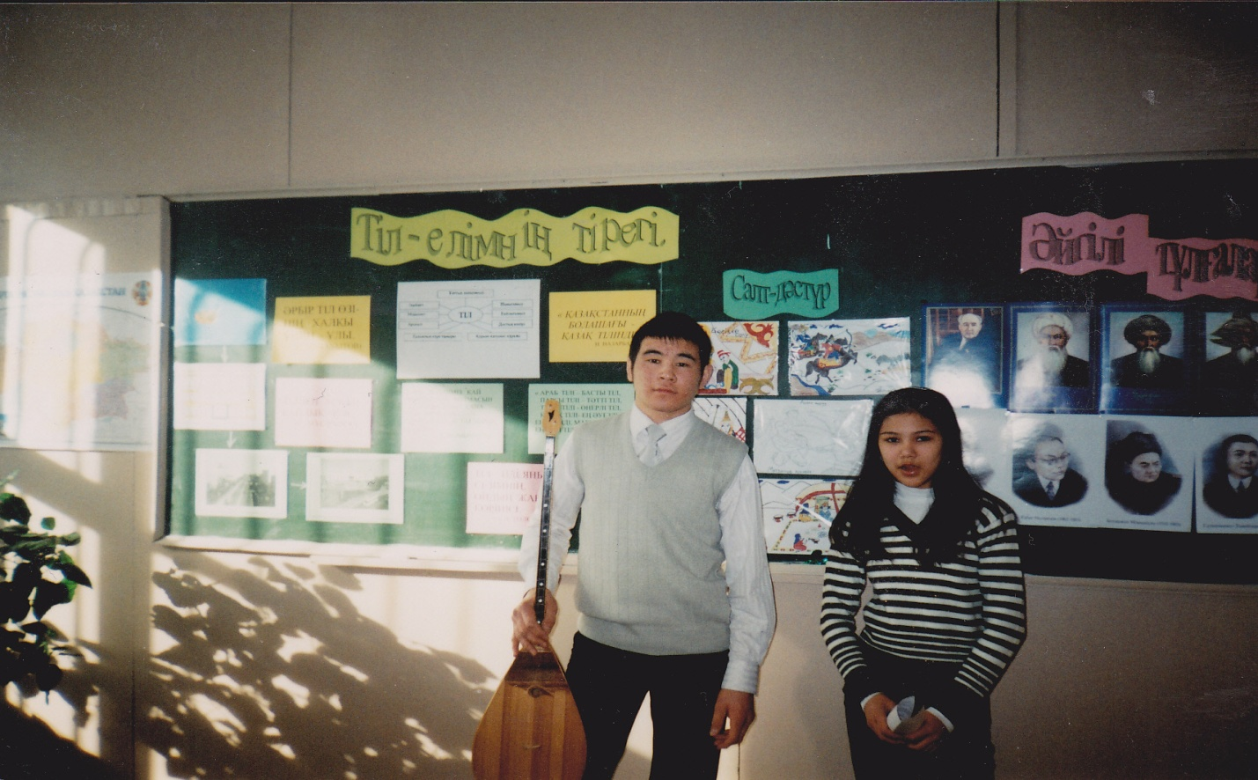

10а сынып оқушысы Какенов Сұлтан күй " Адай "

